((سيرة علمية))
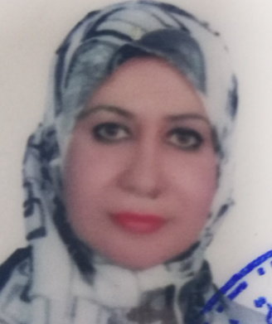
الاسم:عدويه ناجي عطيوي لطيف الخشالي
موقع العمل: المعهد الطبي التقني/ المنصور- قسم الالكترونيك
الشهادات: ماجستير
اللقب العلمي: مدرس مساعد
التخصص العام: علوم رياضيات
التخصص الدقيق: رياضيات تطبيقية
المجال البحثي: الاحصاء الرياضي والتطبيقي

المواد الدراسية التي قام بتدريسها في الدراسات:  ((الاولية/ العليا)) | الدراسات الاولية |  | الدراسات العليا
 |  | الرياضيات
 |  | تطبيقات حاسبة
 |  | لغة انكليزيه
 |  | حاسبات دقيقة/ عملي
انظمة التحكم المنطقي PLC
/ عملي

عدد الاشراف على طلبة الدراسات العليا | دبلوم عالي | ماجستير | دكتوراه

عدد البحوث المنشورة | محلي | عربي | عالمي
 | 4 | 0 | 2

المؤلفات والكتب وبراءات الاختر اع

المشاركة في المؤتمرات
يتحمل التدريسي والتشكيل كافة التبعات القانونية والادارية عن صحة ودقة المعلومات المثبتة في اعلاه

